教務處
1.【週三研習】
(1)4/10健促視力保健研習（學務處主辦）
(2)4/17教師課程差異化教學提升策略研修暨南大教授國語教學分享一小時
2.【重要活動訊息】
(1)4/04-4/07清明四日連假
(2)4/08(一)再次溫馨提醒早自修08：05集合進行全校教職同仁團拍
教學組：
1.本週4/10(三)母語日活動為早自修播放「《達果的冒險之旅》EP01：想去旅行嗎?」，再麻煩各班導師當天早自修時上https://sites.google.com/kses.tn.edu.tw/nativeday利用教室視聽設備撥放給學生瀏覽(屆時大群組會同步更新連結)，參加團隊無法收看的學生可回家利用網址連結瀏覽觀看。
2.112(2)第1次定期紙筆測驗科目、時間，如下表：(如有學年欲調整測驗時間者，請於4/12(五)中午12:00前告知，逾期不受理更改)
3.監考說明：
4/16【星期二】 |  |  | 4/17【星期三】
低年級 | 中年級 | 高年級 | 低年級 | 中年級 | 高年級
8：40~9：20  國語 | 8：30~9：20  國語 | 8：30~9：20  國語 | 8：40~9：20  數學 | 8：20~9：20  數學 | 8：20~9：20  數學
9：30~10：10  英語  （二年級） | 9：30~10：10  英語 | 9：30~10：10  英語 |  | 9：30~10：10  自然 | 9：30~10：10  自然
 | 10：30~11：10  社會 | 10：30~11：10  社會
(1)4/16(二)國語及4/17(三)數學的考試時間均有提前情形，請各級任導師先到監考班級監考，待8：40該節任課老師到場交接監考後再離開。
(2)測驗監考老師順序為任課班級往前1班【如本節任教605老師 請至604監考，科任亦然】。因考試鐘聲與平日上課時間些許差異，請各任課(監考)老師注意並準時前往交接監考，請勿私自調班或脫班。
(3)科任老師請於4/24(三)前，級任老師於4/26(五)前完成成績輸入，提前預告以方便老師事先整理授課學生平時的成績資料。
4.校內語文及數學競賽網路報名時間為4/1(一)-4/12(五)開放報名，請三四五年級各班注意報名時間並在成績系統報名。
課研組：
1.【議題】依照C3-2崑山國小法定教育議題課程實施時間檢核表
https://reurl.cc/ZyAdDl
第7~9週崑山活力GO議題課程，主題為【家庭暴力防治教育】
相關教材已放在【功能選單】-【重大議題上傳】之「07_家庭（含家暴防制）教育」資料夾供教師上課使用。
https://drive.google.com/drive/folders/1JsahKBS9DMr5_SO565uTufFPAfx5OOT2?usp=drive_link
※教材若是網頁連結，請老師點右鍵，下載到桌面即可連結。
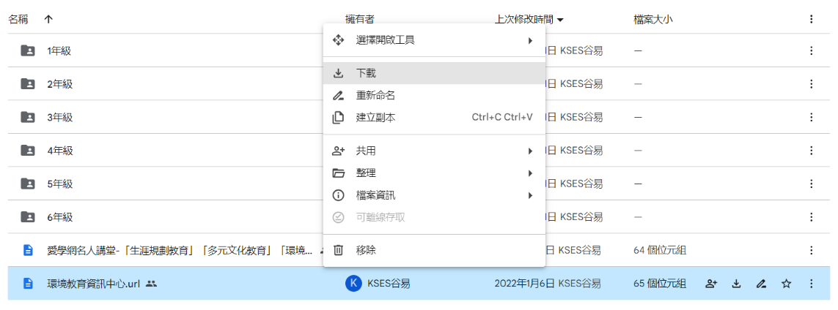
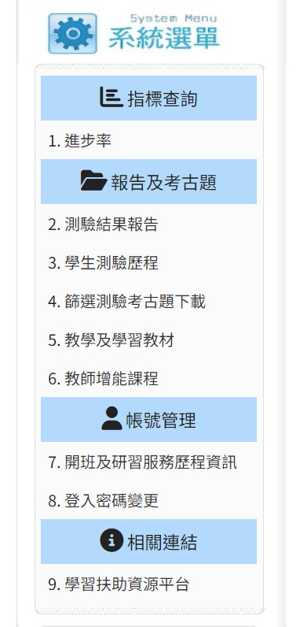
★★2.【學習扶助科技化評量系統】預計5月開始進行學習扶助測驗
麻煩各班老師撥冗至學習扶助科技化評量系統上檢視班上學生資料是否有誤，學校代碼 114776，
若老師登入有問題或學生資料有誤、新學年尚未設定的老師請洽課研組
https://exam.tcte.edu.tw/tbt_html/index.php?mod=index
- 去年的考古題紙本已發至各班，歡迎老師們自行參酌使用，需要影印的班級，可至合作社影印班級需要的份數，跟方媽媽說「學習扶助」即可。
- 如果還需要其他年份的試題，學習扶助科技化評量系統上也有其他年份的考古題，提供給班級做加強使用~~ (參見左圖)
- 篩選測驗為「1-6年級國數英（英文3-6年級）表現約在年級後20%的學生」，屆時會跟導師確認各班進行測驗的學生名單，感恩！
★3.【活動意願調查：新化高中學生劇場 楊逵文學紙芝居表演】～報名到4/12
https://forms.gle/kavwWi7YsseeHSq46
時間：6/7(四)1~4節、6/8(五)3-4節（根據參與班級選填的時間會再跟新化高中方敲定）
表演時間為一節課
演出內容：楊逵文學相關故事
地點：各班教室 (請教師協助準備一張可放置道具的講桌即可)
活動對象：不限年段，有意願參與，一起欣賞表演的班級都歡迎
請有意願參加的班級協助填寫表單，以利彙整～也歡迎科任老師可以和班級一起欣賞！
最後彙整完會再告知參與班級排定的時間，謝謝各位老師同學的配合！
4.五月份活動預告
時間 | 活動內容 | 活動對象
5月份 | 各年級篩選測驗  具體期程會再公告 | 各班個案生以及國數英(英文僅3-6年級)學業表現落後約在年級20%之學生
5/1~5/31 | 下學期校刊徵稿 | 每班薦送2-5件作品
5/8(三)14:00-15:50 | 113學年教科書評選暨說明會  地點：會議室、210教室、401教室  英語科：教學準備室2 | 各領域教師
5/21(二)、5/23(四)  、5/24(五) | 博愛國小行動英語村，地點：3F視聽教室  (具體節次分配會再通知) | 4年級班級，每班一節課
5/31(五) | 讀經大會考，地點：2F會議室 | 全體學生
設備組:
1.發下凌霄寶殿文昌帝君祈福法會暨發放畢業生獎學金活動通知單，回條請於4/10(三)前交回，畢業班受獎學生記得4/14(日)早上8：00完成報到手續。
2.4/10(三)8：00一樓簡報室召開畢業生市長獎遴選會議，請審查委員事先審閱公文計畫準時與會。
學務處：
學生活動組：
1.4/9(二)升旗頒獎，請兒童樂隊打擊樂團學生至司令台後方集合。
2.4/18(四)上午9:30創價學會行動美術館，請四五年級師生於9:20至二樓集合就座。
生教組:
1.112-2第9週(4/8~4/12) 總導護: 舒郁，導護: 主媛、貞君、青樺、家宜、建廷。
導護生6-7。導護一、二早上請主動支援請假志工。導護三、四、五請利用早自修或午休時間評分並維持全校秩序（如表現很好請把具體事實紀要寫下），另外放學時請提早到校門口，勿讓小朋友提前在隊伍抵達前出校門。導護期間如有請公假者再麻煩提前通知生教組，以便於安排機動組導護。
2.112-2第10週(4/15~4/19) 總導護: 文昭，導護: 咨誼、靖雅、佳蓉、雅慧、錦鎮。導護生6-8。
3.112-2第8 週(3/18-3/22)整潔秩序獎勵班級
整潔：101，106，204，208，308，404，501，505，605，610
秩序：107，110，202，206，304，306，403，407，503，509，609，611
衛生組：
1.【疫情填報】校園傳染病通報，A、B流感，腸病毒，登革熱，新冠...等，需校安通報，煩請老師務必撥打728、729向護理師通報，並班級消毒。
PCR陽性或快篩陽(表單)：https://forms.gle/NcRzYqqvRe5bD4zM6
2.【減塑集點卡】個人班級減塑集點卡已發下，活動將延長至5/31。六月初將進行摸彩。屆時學生集點滿250點，麻煩導師初步檢核簽名才請學生交至學務處。相招減塑愛地球🌍，鼓勵孩子們踴躍參與！
3.【雙語跳蚤市場活動Bilingual Flea Market Day】本次樂捐活動已結束，感謝師長及孩子們的熱情參與，本次共募得47,219元，世界因您而美好！
4.【健康促進-視力保健講座】請五年級於4/10（三）、四年級於4/11（四）8:05準時至成德館二樓參與視力保健講座，謝謝。
5.【健康促進-視力保健週三進修】4/10(三)週三進修為健促視力保健研習，地點為二樓會議室，謝謝老師。
6.【健康促進後測問卷】本市112學年度健康促進學校網路問卷，後測填答時間為113年4月12日上午8時起至113年5月10日下午5時止，請已有填寫前測班級開始填寫後測問卷，謝謝！填報網址為http://web.a3b6.com.tw/112tn/。
總務處：
1.目前學校有多處工地開工施做且設有圍籬，請導師協助宣導孩子勿擅入工區，以免發生危險。
輔導室：
輔導組：
1.浪浪語錄創意圖卡校內徵選活動，4/8(一)輔導室開始收件，如果班上超過5件作品，請老師先行進行班級初選，每班送5件作品以內為原則。
2.4/10(三)適逢評量前一週，小太陽活動暫停一次。

